南投縣千秋國小100學年度藝術與人文教學深耕計畫
教師說明會會議簽到表
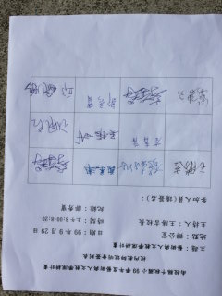

南投縣千秋國小100學年度藝術與人文教學深耕計畫
教師說明會會議紀錄
王校長勝吉：
本校在9月向縣府申請的100學年藝術與人文教學深耕計畫經過縣府審查委員審核後，依審查委員意見修改為音樂教學計畫。核定公文已到學校，進入執行階段，希望透過本次的說明，能讓老師了解整個計畫的內容，一起配合推動此計畫，在張渝姍老師加入藝術與人文音樂教學後，希望能逐漸提升學生在音樂領域的能力，學校老師的藝文素養也能跟著提升，並能從中學習到音樂的賞析能力。
今天要討論的有幾項重點：
一、本校提出之藝術與人文教學深耕計畫，學校在音樂方面也真的需要外聘師資來協助，因此申請這個項目(詳細計畫內容請看計畫)。

二、工作小組成員就是幾位，校長、鄒主任、美津老師、吳老師、毓鵬老師、育揚老師、家長會代表，請大家共同為此項計畫努力推動。

三、本計畫要配合學校藝術與人文領域課程之教學，原來的任課教師要協同教學，共同參與教學，所以請秀寶、振武師、毓鵬師、育揚老師協同教學，請鄒主任將計畫印給幾位老師參考。

四、請鄒主任聯繫張渝姍老師，依據縣府審核通過之計畫，擬訂詳細之教學計畫。

五、因補助經費所限，整個計畫是以3-6年級學生為主，對於1、2年級學生較抱歉，無法將他們納入計畫內容。

六、請大家配合這項計畫的執行。


千秋國小100學年度藝術與人文教學深耕計畫會議活動照片

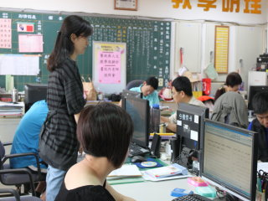
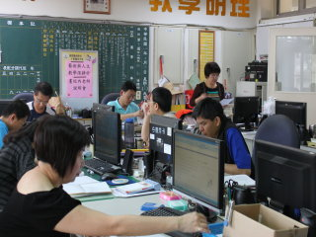
向學校同仁說明藝術與人文教學深耕計畫內涵

